Փաթեթ 3
1․ Հաշվի՛ր, թե քանի եռանկյուն կա այս պատկերում։
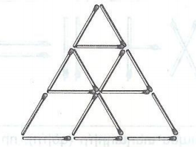 պատ 9
2․ Փակագծերն այնպես տեղադրի՛ր, որ ճիշտ հավասարություն ստացվի։
7x9+12:3-2=23
3․ Լրացրո՛ւ աղյուսակը
1լ նավթ | 850գ
5լ նավթ | 4250գ
190լ նավթ | 166100գ
13լ նավթ | 1150գ

4․ Լրացրո՛ւ աղյուսակը
1լ սնդիկ | 13600գ
5լ սնդիկ | 68000
190լ սնդիկ | 2584000
13լ սնդիկ | 176800

5․ Ուղղի վրա հավասար հեռավորությամբ 30 կետ է նշված։ Հարևան կետերի հեռավորությունը 5սմ է։ Որքա՞ն է ծայրակետերի հեռավորությունը։ 150
6․ Ըստ գծագրի հաշվի՛ր երկու տակառների տարողությունները։
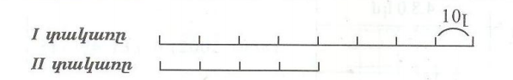

1-ինը 80լ
2-րդը 40լ
7․ Քանի՞ րոպեում 1-ից 51 թվերը հերթականությամբ կգտնես։
